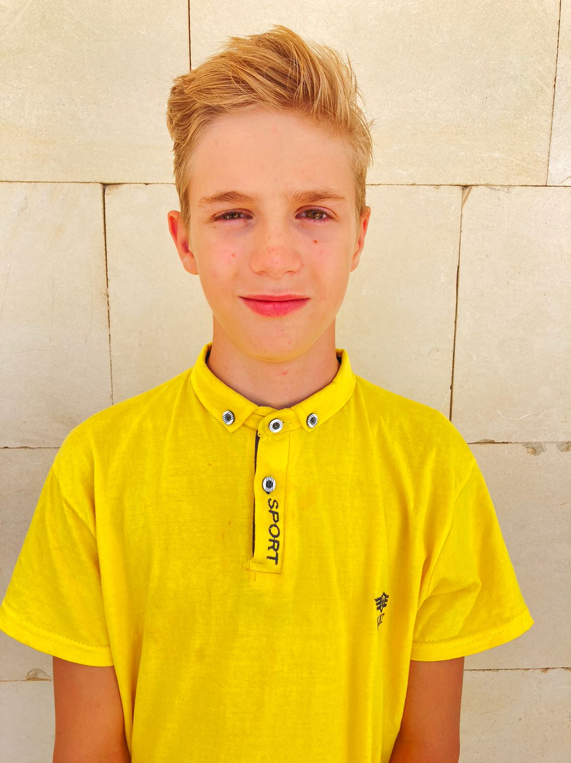
Данила Б. 2009 г.р.
Общительный ,доброжелательный ,позитивно настроенный и жизнерадостный
Участвует в конкурсах и всех мероприятиях центра .

